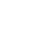
专题06 相似、锐角三角比与平面向量（36题）
一、单选题
1．（2023·上海宝山·统考二模）已知点D、E分别在的边、的延长线上，，，设，那么用向量表示为（ ）
A． B． C． D．
【答案】D
【分析】先证明，从而推出，则，由，可得．
【详解】解：∵，
∴，
∴，
∴，
∴，
∵，
∴，
故选D．
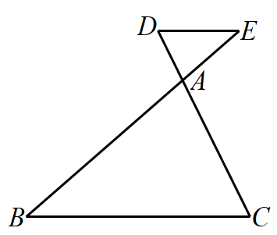
【点睛】本题主要考查了相似三角形的性质与判定，向量的计算，证明，从而推出是解题的关键．
2．（2023·上海浦东新·统考二模）如图，已知正方形的顶点D、E在的边上，点G、F分别在边上，如果，的面积是32，那么这个正方形的边长是（ ）
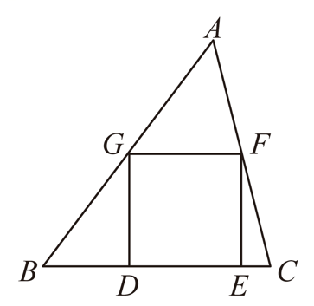
A．4 B．8 C． D．
【答案】A
【分析】过点A作于H，交于M，如图，先利用三角形面积公式计算出，设正方形的边长为x，则，再证明，则根据相似三角形的性质得方程，然后解关于x的方程即可．
【详解】解：如图，过点A作于H，交于M，
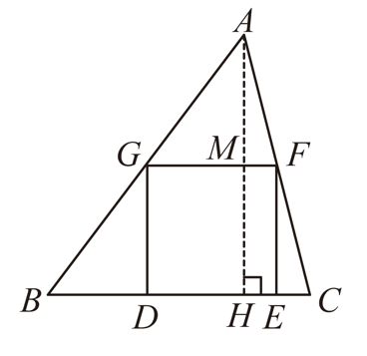
∵的面积是32，，
∴，
∴，
设正方形的边长为x，则，
∵，
∴，
∴ ，
，解得∶，
即这个正方形的边长是4．
故选：A．
【点睛】本题考查了相似三角形的判定与性质及正方形的性质，添加合适的辅助线是解题的关键．
3．（2023·上海松江·统考二模）如图，点G是的重心，四边形与面积的比值是（ ）
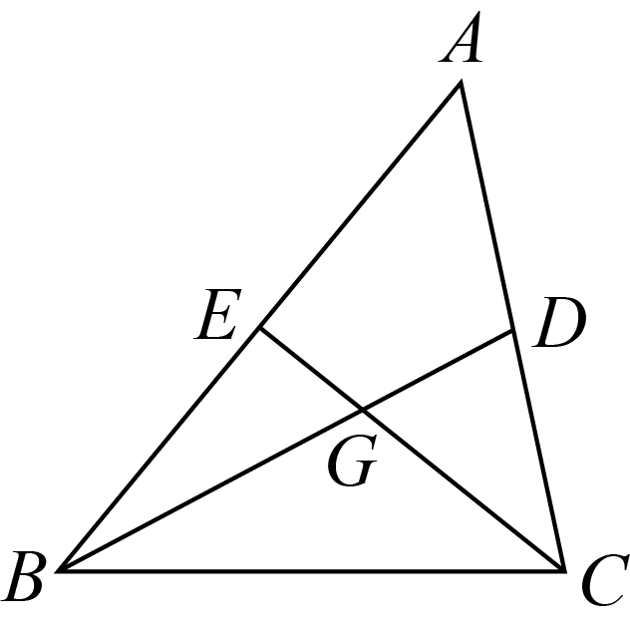
A． B． C． D．
【答案】B
【分析】连接，根据三角形中位线定理以及中线的性质可得，，，从而得到，进而得到，继而得到，，可得，再由，即可．
【详解】解：如图，连接，
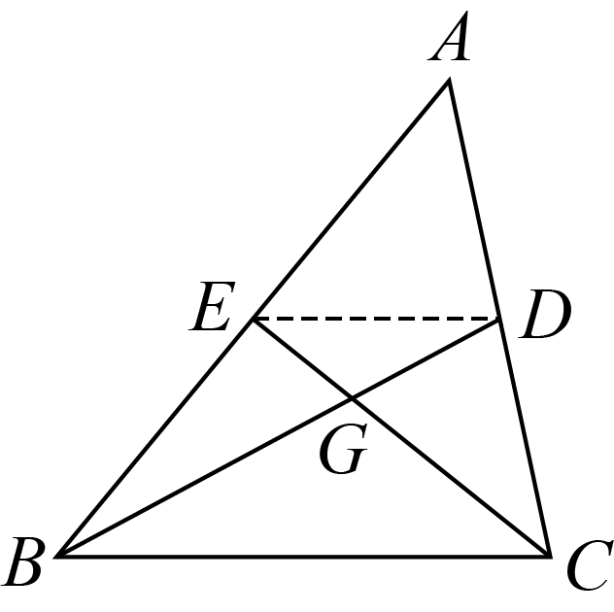
∵点G是的重心，
∴点D，E分别为的中点，
∴，，，
∴，
∴，
∴，
∴，，
∴，
∴，
∴，
即四边形与面积的比值是．
故选：B
【点睛】本题主要考查了三角形的重心，相似三角形的判定和性质，三角形中位线定理，熟练掌握三角形的重心，相似三角形的判定和性质，三角形中位线定理是解题的关键．
4．（2023·上海嘉定·统考二模）如图，已知点D、E分别在的边、上，，，那么等于（ ）
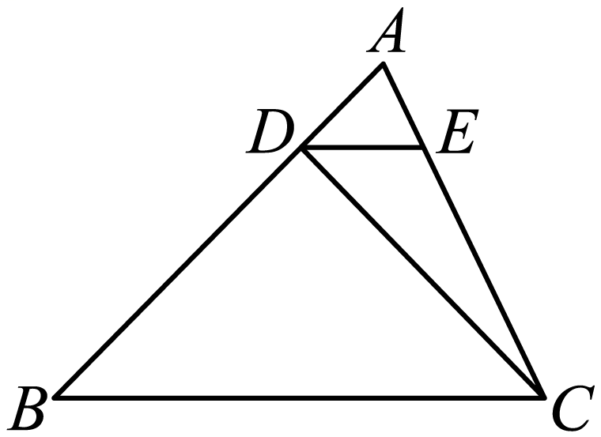
A． B． C． D．
【答案】D
【分析】根据题意得，与是同高，故底之比等于，从而得出面积之比．
【详解】解： ∵，
∴，
∴，
∵，
∴，
∴，
∵和的高相同，
∴，
故选：D．
【点睛】本题考查了相似三角形的判定和性质，高相等的两个三角形的面积之比等于底之比是解题的关键．

二、填空题
5．（2023·上海徐汇·统考二模）如图，已知在中，点D是边AC上一点，且．设，，那么向量______．（用的形式表示，其中x、y为实数）
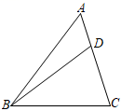
【答案】
【分析】先求解，，再根据可得答案．
【详解】解：∵，，
∴，
∵，
∴，
∴ ．
故答案为：．
【点睛】本题考查的是平面向量的线性运算，熟练的掌握运算法则是解本题的关键．
6．（2023·上海松江·统考二模）如图，已知在矩形中，点在边上，且，设，那么＝________（用、的式子表示）．
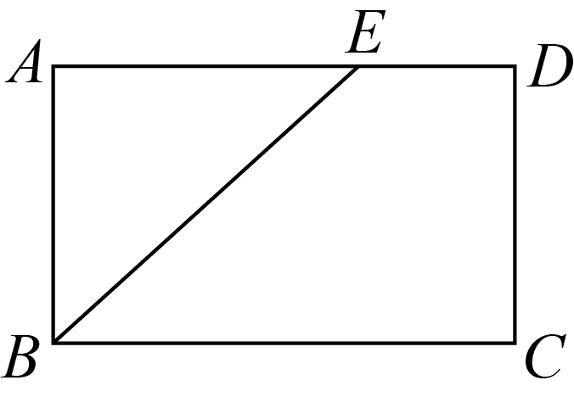
【答案】
【分析】根据矩形的性质得出，根据已知条件得出，根据三角形法则即可求解．
【详解】解：∵四边形是矩形，
∴
∵，
∴
∵，
∴
故答案为：．
【点睛】本题考查了矩形的性质，平面向量的线性计算，熟练掌握三角形法则是解题的关键．
7．（2023·上海嘉定·统考二模）如图，在中，点D是边上一点，且．设，，那么____ ．(用、表示)
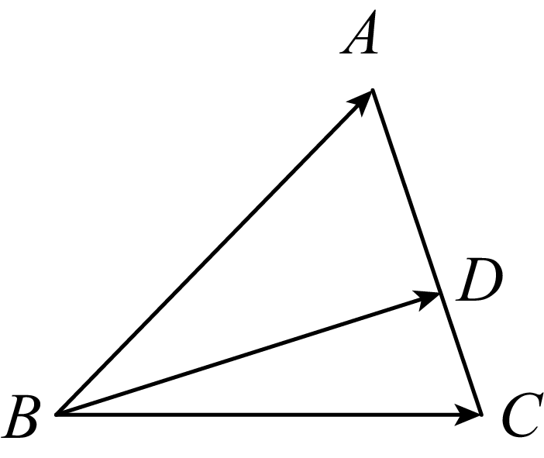
【答案】
【分析】根据，计算求解即可．
【详解】解：由题意知
故答案为：．
【点睛】本题考查了向量的线性运算．解题的关键在于明确各向量之间的关系．
8．（2023·上海崇明·统考二模）已知梯形中，，，设，，那么可用、表示为________．
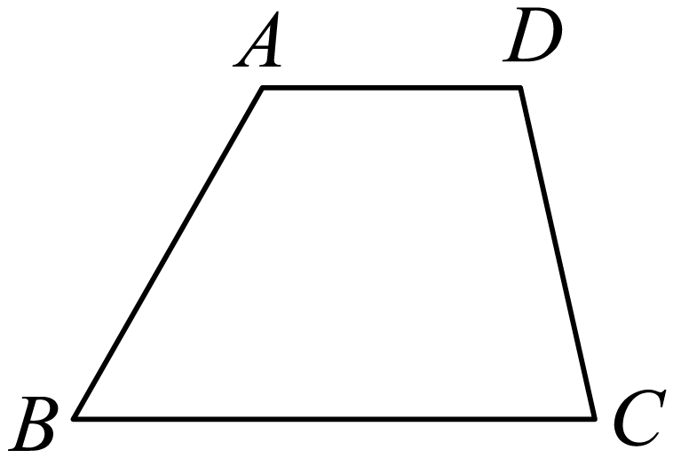
【答案】/
【分析】连接，利用三角形法则，进行求解即可．
【详解】解：连接，
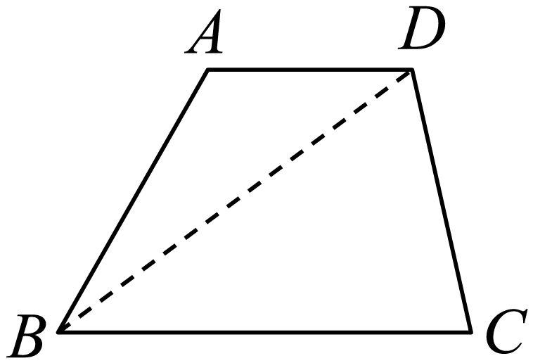
则：，
∵，，
∴，
∴；
故答案为：．
【点睛】本题考查向量的线性计算．熟练掌握三角形法则，是解题的关键．
9．（2023·上海浦东新·统考二模）我们规定：两个正多边形的中心之间的距离叫做中心距，在同一个平面内有边长都为6的正三角形和正方形，当它们的一边重合时，中心距为_____．
【答案】或
【分析】分两种情况，结合正方形和正三角形的性质，即可求解．
【详解】解：如图，在正方形和正三角形中，连接交于点O，正三角形的中线交于点F，则点O，P分别正方形和正三角形的中心，
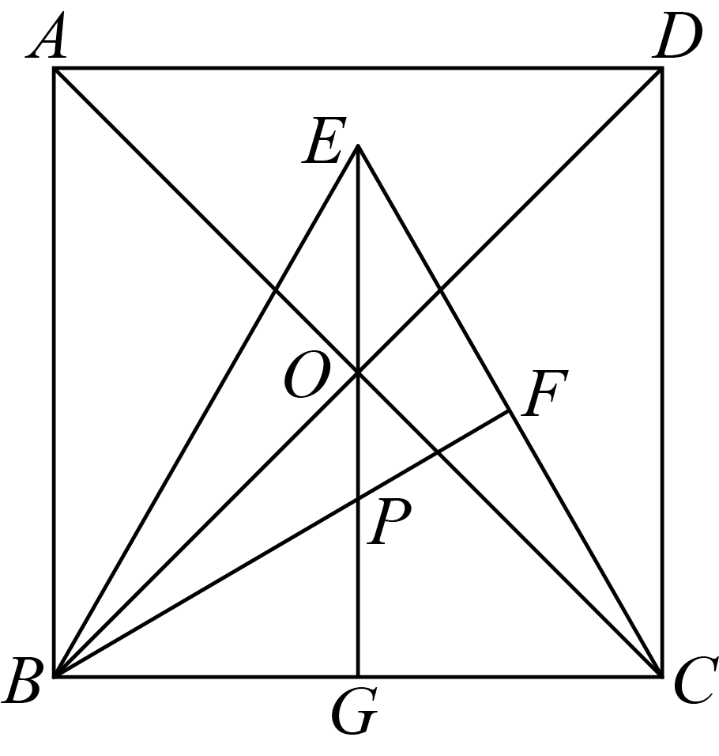
在正方形和正三角形中，，，，
∴点O，E均在的垂直平分线上，
∴点E，O，P，G四三点共线，
∵正方形和正三角形的边长都为6，
∴．
∴，
∴，
∴；
即中心距为；
如图，在正方形和正三角形中，连接交于点O，正三角形的中线交于点F，则点O，P分别正方形和正三角形的中心，
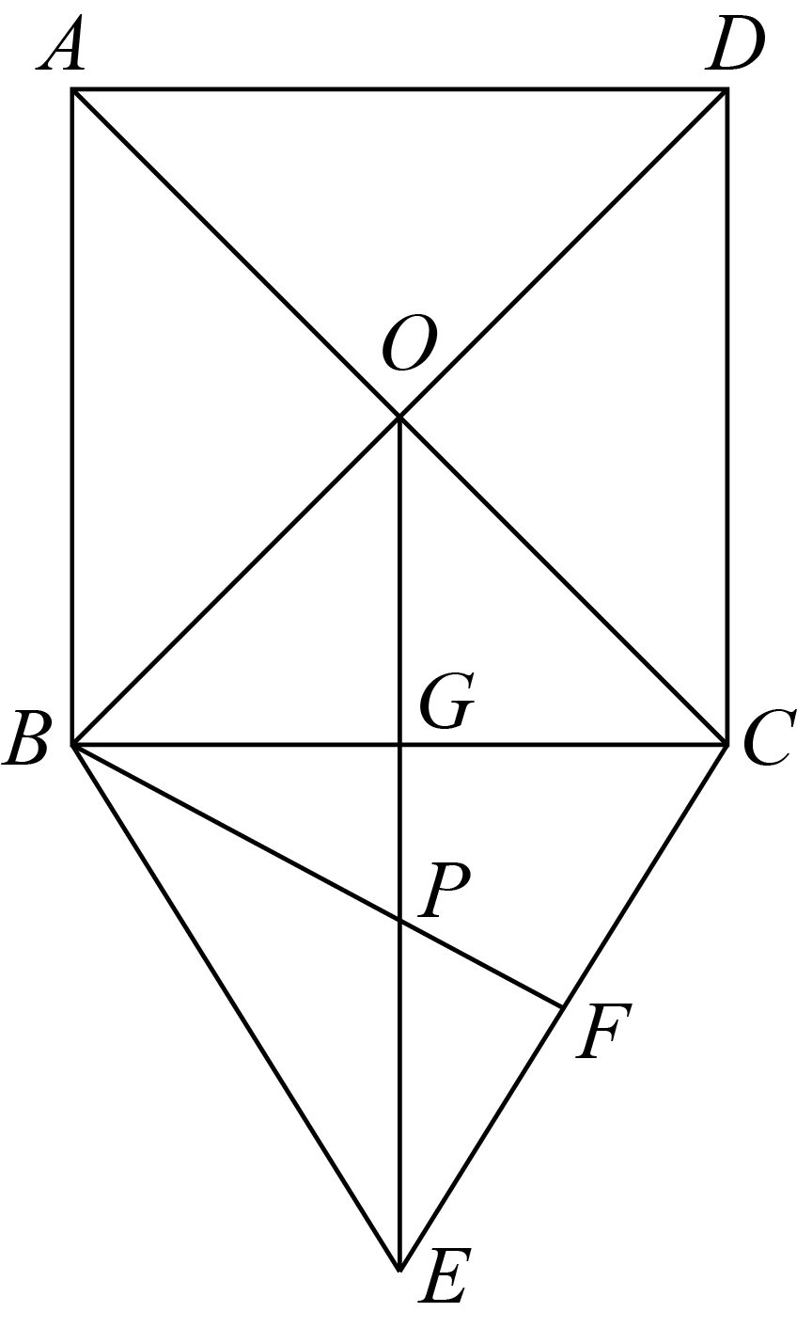
在正方形和正三角形中，，，，
∴点O，E均在的垂直平分线上，
∴点E，O，P，G四三点共线，
∵正方形和正三角形的边长都为6，
∴．
∴，
∴，
∴；
即中心距为；
综上所述，中心距为或．
故答案为：或
【点睛】本题主要考查了正方形和正三角形的性质，解直角三角形，利用分类思想解答是解题的关键．
10．（2023·上海静安·统考二模）如图，已知四边形中，点、、分别是对角线、和边的中点．如果设，，那么向量______（用向量、表示）．
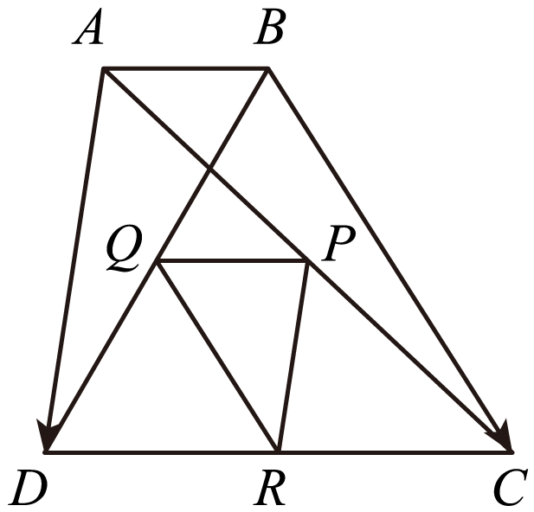
【答案】
【分析】先证明分别是的中位线，从而得到，，则．
【详解】解：∵点、、分别是对角线、和边的中点，
∴分别是的中位线，
∴，
∵，，
∴，，
∴，
故答案为：．
【点睛】本题主要考查了三角形中位线定理，向量的运算，证明分别是的中位线是解题的关键．
11．（2023·上海崇明·统考二模）在六张卡片上分别写有6，，3.1415，，0，六个数，从中随机抽取一张，卡片上的数为无理数的概率是________．
【答案】
【分析】先求出无理数的个数，再根据概率公式进行计算即可．
【详解】解：，
∴6，，3.1415，，0，六个数中，是无理数，共2个；
随机抽取一张卡片，共有6种等可能的结果，其中卡片上的数为无理数，有2种等可能的结果，
∴；
故答案为：．
【点睛】本题考查概率．熟记特殊角的三角函数值，掌握无理数的定义，概率公式，是解题的关键．
12．（2023·上海金山·统考二模）如图，已知、分别是的边、上的点，且，联结，如果，，当时，那么________．（用含、的式子表示）
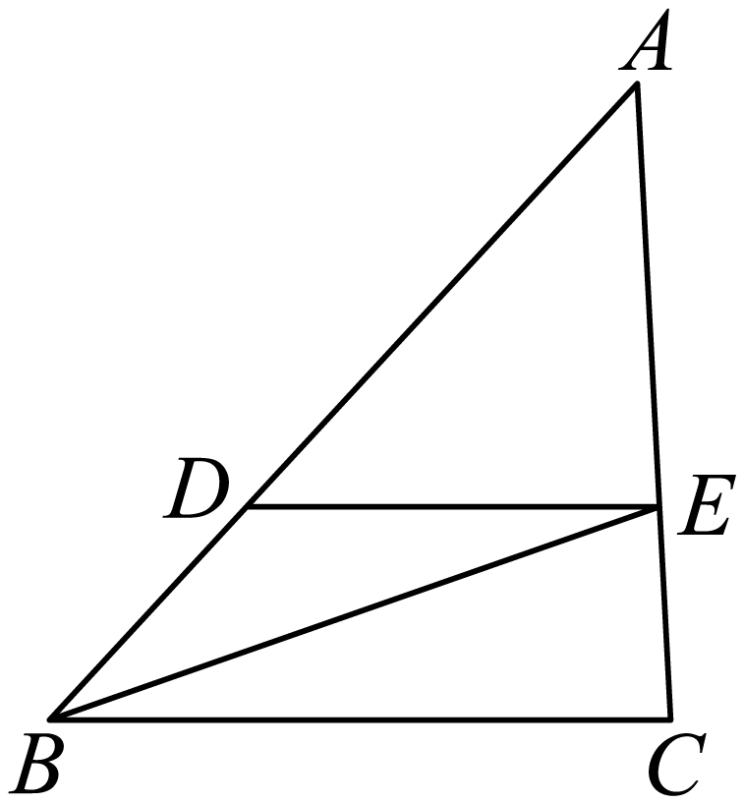
【答案】
【分析】利用平行线分线段成比例定理，向量的计算解答即可．
【详解】∵，，
∴，
∴，
∴，
∵，
∴，
∴，
∴，
故答案为：．
【点睛】本题考查了平行线分线段成比例定理，向量的计算，熟练掌握定理，向量的计算是解题的关键．
13．（2023·上海闵行·统考二模）如图，在菱形中，，，如果将菱形绕着点D逆时针旋转后，点A恰好落在菱形的初始边上的点E处，那么点E到直线的距离为___________．
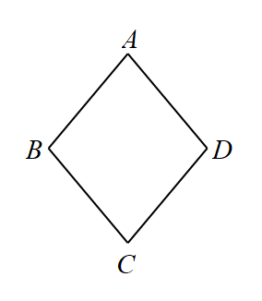
【答案】3
【分析】如图，旋转、菱形的性质可知，，则，，，，根据E到直线的距离为，计算求解即可．
【详解】解：如图，菱形绕着点D逆时针旋转后为菱形，
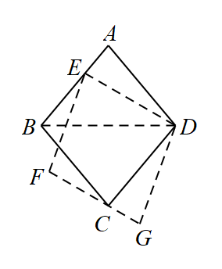
由旋转、菱形的性质可知，，
∴，，
∴，
∴，
∴E到直线的距离为，
故答案为：3．
【点睛】本题主要考查了旋转的性质，菱形的性质，等边对等角，三角形内角和定理，正弦等知识．解题的关键在于对知识的熟练掌握与灵活运用．
14．（2023·上海闵行·统考二模）阅读理解：如果一个三角形中有两个内角、满足，那么我们称这个三角形为特征三角形．
问题解决：如图，在中，为钝角，，，如果是特征三角形，那么线段的长为___________．
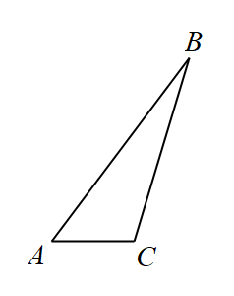
【答案】
【分析】由题意可分：①设，则在上截取一点D，使得，此种情况不符合题意；②设，过点B作于点E，过点C作于点F，然后根据三角函数及勾股定理可进行求解．
【详解】解：由题意可分：①设，则在上截取一点D，使得，如图所示：
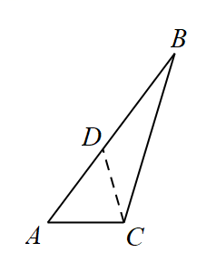
∴，
∵，
∴，
∴为钝角，故不存在；
②设，过点B作于点E，过点C作于点F，如图所示：
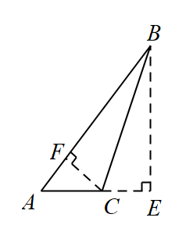
∵是特征三角形，即，且，
∴，
∴平分，
∴，
∵，
∴，
设，则有，
∴，
∵，
∴在中，由勾股定理得，
解得：，
∴；
故答案为．
【点睛】本题主要考查三角函数及勾股定理，熟练掌握三角函数及勾股定理是解题的关键．
15．（2023·上海浦东新·统考二模）如图，将矩形纸片沿对角线折叠，点B落在点E处，与边相交于点F．如果，那么的正弦值等于_____．
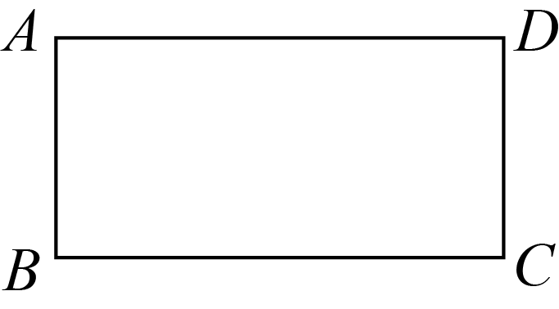
【答案】
【分析】通过证明得到，，在中，根据勾股定理列出等量关系式，得出边之间的关系，即可求解．
【详解】解：∵，
∴设，
∵由沿折叠得到，
∴，，
在和中，
，
∴，
∴，，
设，则，
在中，根据勾股定理可得：，
即，整理得：，
∴，
∴，
故答案为：．
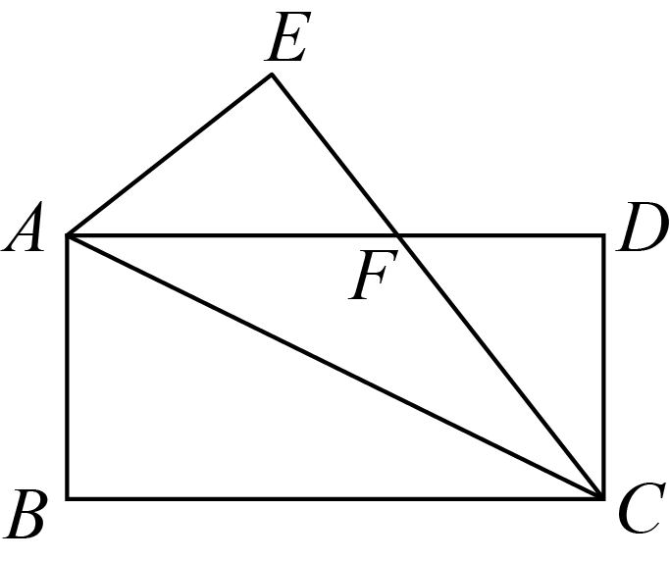
【点睛】本题主要考查了矩形的折叠问题，解直角三角形，解题的关键是掌握矩形的性质，折叠的性质，勾股定理，以及解直角三角形的方法和步骤．
16．（2023·上海嘉定·统考二模）如图，在中，，， ，以点C为圆心，R为半径作圆，使A、B两点一点在圆内，一点在圆外，那么R的取值范围是____．
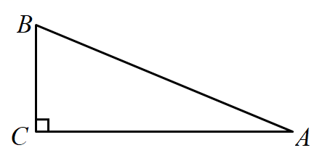
【答案】/
【分析】求出线段、，再根据点与圆得位置关系判断即可．
【详解】解：∵在中，，， ，
∴，
∴，
∵以点C为圆心，R为半径作圆，使A、B两点一点在圆内，一点在圆外，
∴．
故答案为：．
【点睛】本题主要考查了点与圆的位置关系，解直角三角形，勾股定理，解题的关键是根据题意求出，．
17．（2023·上海金山·统考二模）已知中，，，，点是线段上的动点，点在线段上，如果点关于直线对称的点恰好落在线段上，那么的最大值为________．
【答案】
【分析】过A点作于点G，先解直角三角形求出，，然后利用面积求出，当与G重合时最小，即最大，求出最大值即可．
【详解】解：如图，过A点作于点G，
∵，，，
∴，
则，
又∵，
∴
∵点、点关于直线对称，
∴，
又点恰好落在线段上，
∴当与G重合时最小，即最大，
∴最大值为，
故答案为：．
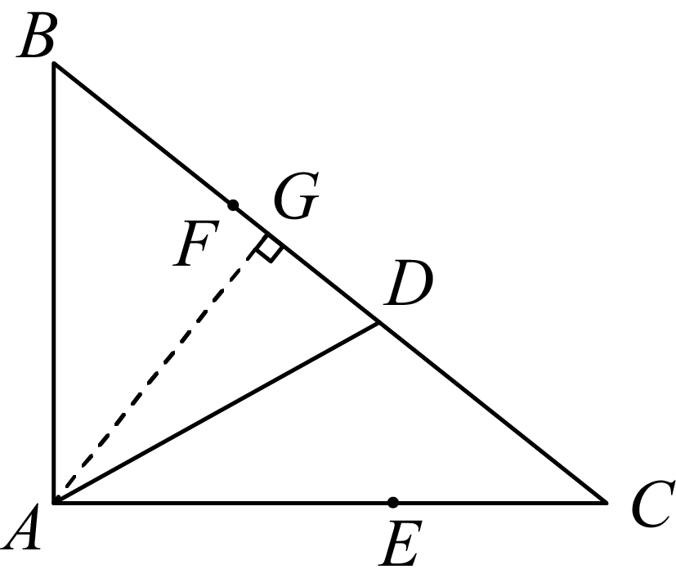
【点睛】本题考查解直角三角形，轴对称的性质，掌握垂线段最短是解题的关键．
18．（2023·上海宝山·统考二模）如果一个三角形的两个内角与满足，那么我们称这样的三角形为“倍角互余三角形”．已知在中，，，，点D在边上，且是“倍角互余三角形”，那么的长等于__________．
【答案】或
【分析】分两种情况讨论，当时，利用，列式计算即可求解；当时，即是的角平分线，利用角平分线的性质以及勾股定理即可求解．
【详解】解：当时，，即，是“倍角互余三角形”，
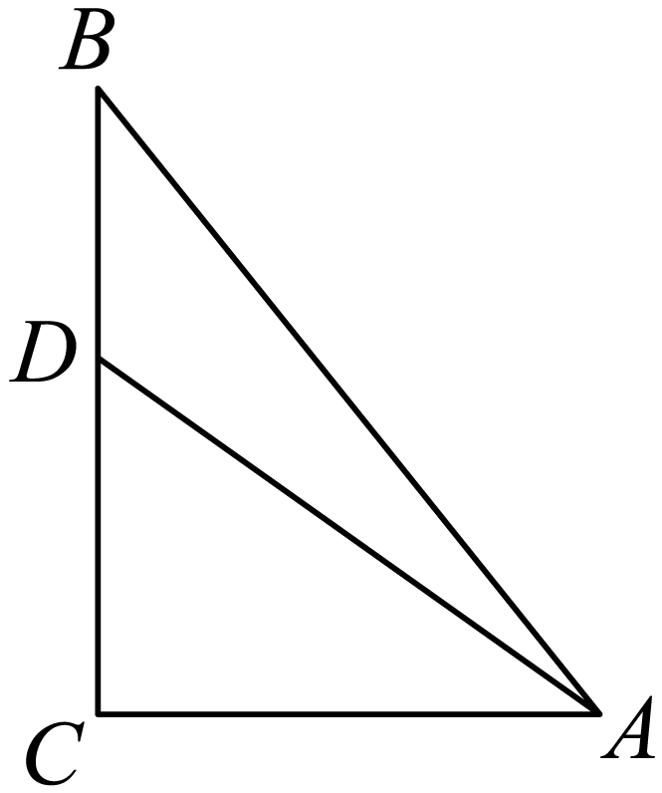
则
∴
∴
∴；
当时，，即，是“倍角互余三角形”，此时是的角平分线，
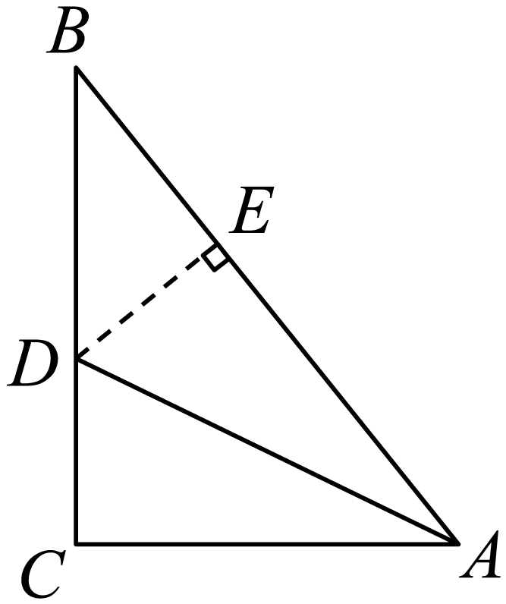
作于E，则，
∵，∴，∴，
∵，，，，∴，∴，
设，则，在中，由勾股定理得，解得．
综上，的长等于或．
故答案为：或．
【点睛】本题考查了正切函数的定义，角平分线的性质以及勾股定理，分情况讨论是解题的关键．
19．（2023·上海黄浦·统考二模）已知点G是的重心，设，，那么用、可表示为________．
【答案】
【分析】如图，先根据向量的减法法则求出，根据D点是边的中点求出，再由向量的加法法则求出，然后根据G是的重心即可求出．
【详解】如图，D点是边的中点，G是的重心，
∵，，
∴
∵D点是边的中点，
∴，
∴，
∵G是的重心，
∴．
故答案为：．
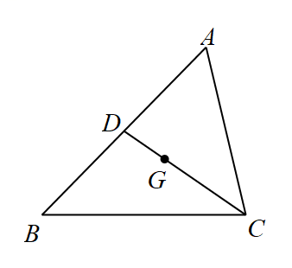
【点睛】本题考查三角形的重心，向量的计算等知识，解题的关键是熟练掌握基本知识，属于中考常考题型．
20．（2023·上海崇明·统考二模）如图，已知在两个直角顶点重合的Rt△ABC和Rt△CDE中，，，，，将绕着点C顺时针旋转，当点D恰好落在边上时，联结，那么________．
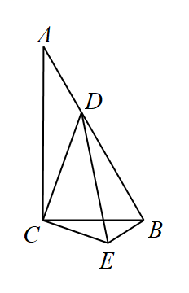
【答案】
【分析】利用含30度角的直角三角形的性质，分别求出的长，证明，得到，推出，在中，利用勾股定理进行求解即可．
【详解】解：∵，，，，
∴，，，，
∴，
∴，，
∴，
设，则：，
∴，
在中，，即：，
解得：或（不合题意，舍去）；
∴．
故答案为：．
【点睛】本题考查含30度的直角三角形，锐角三角函数，相似三角形的判定和性质，勾股定理，解一元二次方程．熟练掌握相关知识点，证明三角形相似，是解题的关键．
21．（2023·上海闵行·统考二模）如图，在平面直角坐标系中，点A在直线上，点A的横坐标为1，点P是x轴正半轴上一点，点B在反比例函数图象上，联结和．如果四边形是矩形，那么k的值是__________．
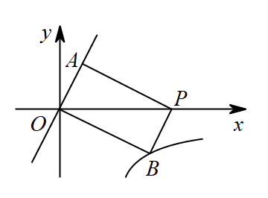
【答案】
【分析】当，，即，如图，连接交于，过作于，则，，是中点，在中，由勾股定理求的值，证明，则，求的值，进而可得的点坐标，将点坐标代入反比例函数解析式求解值即可．
【详解】解：当，，即，
如图，连接交于，过作于，
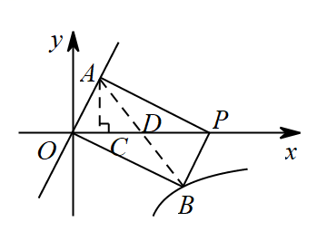
∴，，
∵四边形是矩形，
∴是中点，
在中，由勾股定理得，
∵，，
∴，
∴，即，解得，
∴，，
∴，
将代入得，，解得，
故答案为：．
【点睛】本题考查了反比例函数与几何综合，相似三角形的判定与性质，勾股定理，矩形的性质等知识．解题的关键在于对知识的熟练掌握与灵活运用．
22．（2023·上海崇明·统考二模）如图，和都是等边三角形，点D是的重心，那么________．
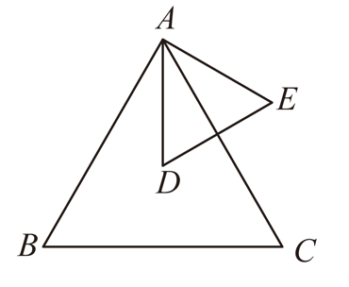
【答案】
【分析】如图，延长交于，由题意得，，则，由，可得，计算求解即可．
【详解】解：如图，延长交于，
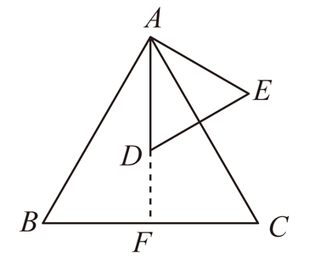
∵点D是的重心，
∴，
∵是等边三角形，
∴，
∴，
∵和都是等边三角形，
∴，
∴，
故答案为：．
【点睛】本题考查了重心，等边三角形的性质，正弦，相似三角形的判定与性质．解题的关键在于对知识的熟练掌握与灵活运用．
23．（2023·上海金山·统考二模）如图，已知、是的中线，和交于点，当时，那么的值等于________．
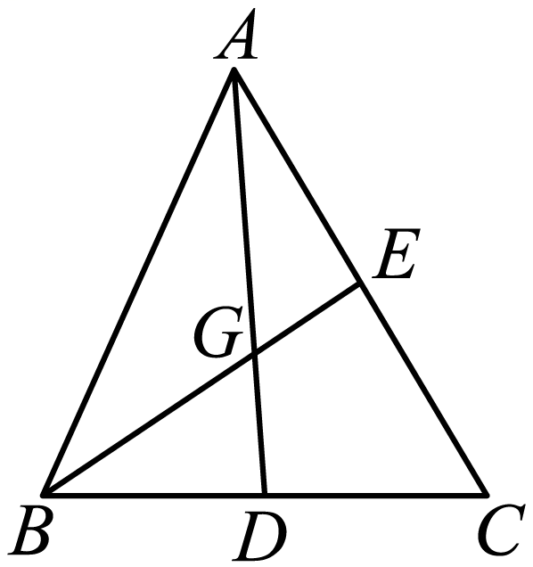
【答案】/
【分析】过点D作交于点F，利用三角形相似的判定和性质，平行线分线段成比例定理计算即可．
【详解】过点D作交于点F，
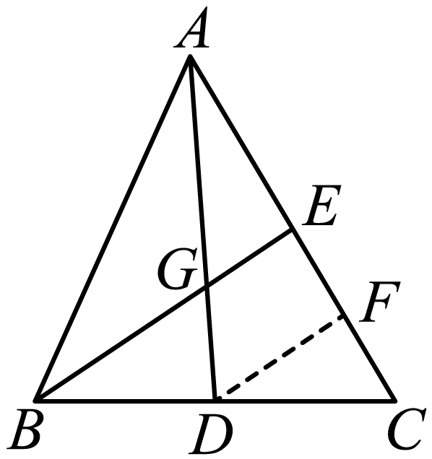
∴，，
∵，
∴，，
∴，，
∵，，
∴，
∴，
∴，
∴，
解得（舍去），
故答案为：．
【点睛】本题考查了三角形相似的判定和性质，平行线分线段成比例定理，熟练掌握三角形相似的性质，平行线分线段成比例定理是解题的关键．
24．（2023·上海浦东新·统考二模）如图，过的重心G，设向量，那么向量_____（结果用、表示）
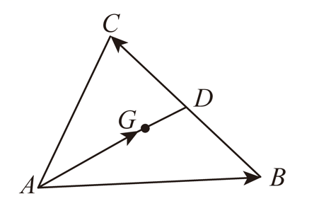
【答案】
【分析】由，，根据三角形法则，即可求得，再由点G是的重心，根据重心的性质，即可求出结果．
【详解】解：∵过的重心G，
∴是的中线，
∵，
∴，
∵，
∴，
∵点G是的重心，
∴，
故答案为：．
【点睛】本题考查了平面向量与三角形重心的知识，掌握三角形法则与三角形重心的性质是解题的关键．

三、解答题
25．（2023·上海浦东新·统考二模）计算：．
【答案】
【分析】先根据负整数指数幂，特殊角锐角三角函数值，零指数幂，二次根式的性质化简，再计算，即可求解．
【详解】解：
【点睛】本题主要考查了负整数指数幂，特殊角锐角三角函数值，零指数幂，二次根式的性质，熟练掌握相关运算法则是解题的关键．
26．（2023·上海松江·统考二模）如图，四边形中，．
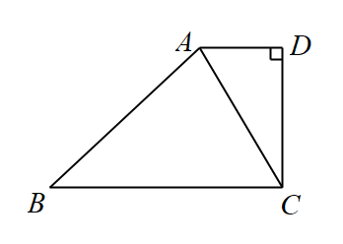
(1)如果，求的值；
(2)如果，求四边形的面积．
【答案】(1)1
(2)

【分析】（1）过点A作于点E，可得四边形是矩形，从而得到，继而得到，再由锐角三角函数，即可求解；
（2）过点A作于点E，可得四边形是矩形，从而得到，设，则， 在中，利用勾股定理求出x的值，再根据四边形的面积，即可求解．
【详解】（1）解：如图，过点A作于点E，
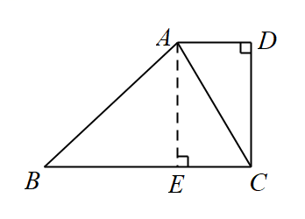
∵，
∴，
∴四边形是矩形，
∴，
∵，
∴，
∴；
（2）解：如图，过点A作于点E，

∵，
∴，
∴四边形是矩形，
∴，
设，则，
在中，，
∴，
解得：，
即，
四边形的面积．
【点睛】本题主要考查了解直角三角形，矩形的判定和性质，勾股定理，熟练掌握相关知识点是解题的关键．
27．（2023·上海嘉定·统考二模）计算：
【答案】
【分析】根据二次根式的混合运算法则，特殊角的三角函数值以及零指数幂进行计算即可．
【详解】
．
【点睛】考查了实数的综合运算能力，负整数指数幂、零指数幂、分母有理化、特殊角度的三角函数值等考点的运算．
28．（2023·上海宝山·统考二模）计算：．
【答案】
【分析】根据负分数指数幂、特殊角的三角函数值，二次根式的混合运算，即可求解．
【详解】解：
．
【点睛】本题考查了负分数指数幂、特殊角的三角函数值，二次根式的混合运算，掌握相关的运算法则是解题的关键．
29．（2023·上海静安·统考二模）如图，已知、分别是平行四边形的边、上的高，对角线、相交于点，且．
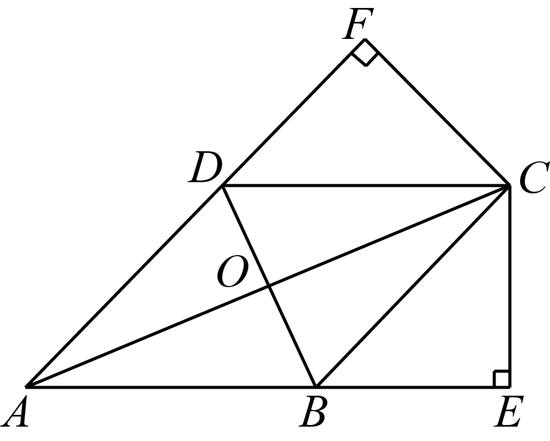
(1)求证：四边形是菱形；
(2)当，时，求的余切值．
【答案】(1)证明见解析
(2)

【分析】（1）利用等面积法证明即可；
（2）可设，则，在中，由勾股定理得，，解方程求出，则．
【详解】（1）证明：∵、分别是平行四边形的边、上的高，
∴，
∴，
又∵，
∴，
∴平行四边形是菱形；
（2）解：∵，
∴设，
∵四边形是菱形，
∴，
在中，由勾股定理得，
∴，
解得（负值舍去），
∴，
在中，．
【点睛】本题主要考查了菱形的性质与判定，平行四边形的性质，勾股定理，求余切值，熟知菱形的性质与判定是解题的关键．
30．（2023·上海浦东新·统考二模）已知：如图，是的外接圆，平分的外角，，，垂足分别是点M，N，且．
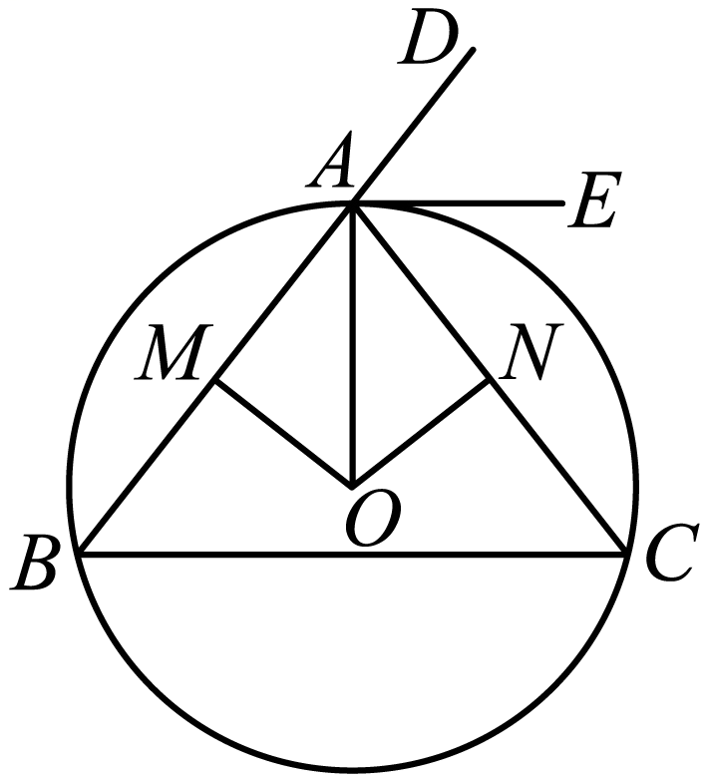
(1)求的度数；
(2)如果，，求的半径长．
【答案】(1)；
(2)；

【分析】（1）先证明平分，然后由角平分线的定义，即可求出的度数；
（2）由弦心距和弦的关系，得到，延长交于点，连接，由等腰三角形的性质，垂径定理，以及勾股定理，即可求出的半径．
【详解】（1）解：∵平分的外角，
∴，
∵，，．
∴平分，
∴，
∵，
∴，
∴；
（2）解：∵，
∴，
∴是等腰三角形，
延长交于点，连接，如图：
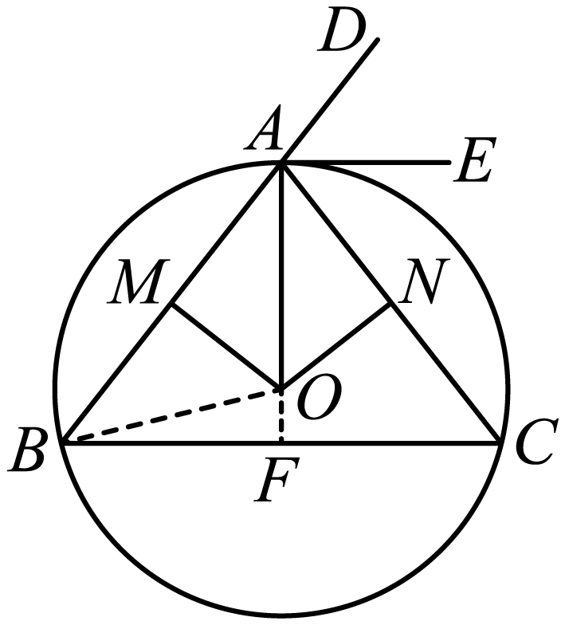
∵平分，
∴，，
∵，
∴，
∴，
设，则，
∵，
∴，
∴；
【点睛】本题考查了垂径定理，角平分线的性质定理，等腰三角形的性质，勾股定理等知识，解题的关键是熟练掌握所学的知识，正确的进行解题．
31．（2023·上海松江·统考二模）如图，已知正方形，、分别为边、的中点，与交于点，，垂足为点．
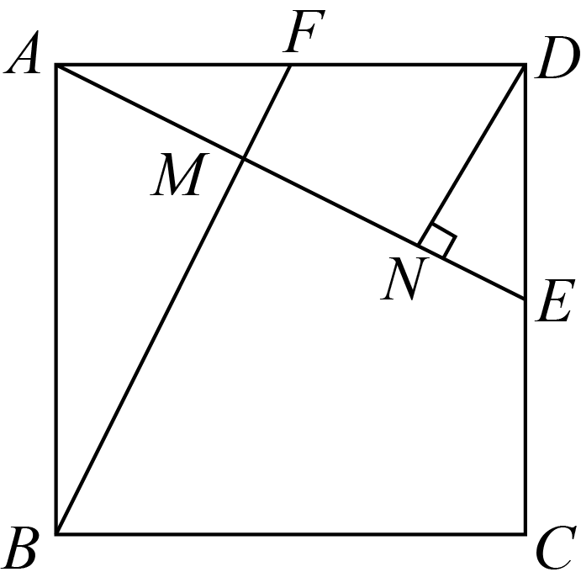
(1)求证：；
(2)连接，求正弦值．
【答案】(1)见解析
(2)

【分析】（1）证明，进而得出，则，根据平行线分线段成比例即可得证；
（2）根据得出，设，则， ，在中，，进而根据正弦的定义即可求解．
【详解】（1）证明：∵四边形是正方形，
∴，
∵、分别为边、的中点，
∴，
∴，
∴，
∵,
∴，
∴，
即，
∵，
∴，
∴，
∴；
（2）解：如图所示，连接，
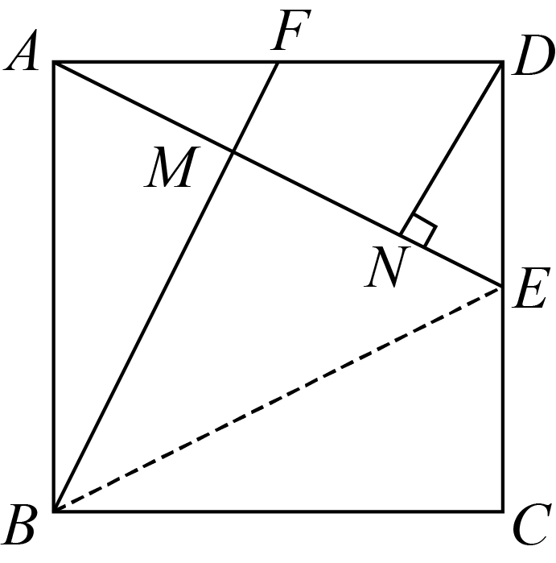
∵
又∵，
∴，
∵，
∴，
∴，
∴，
设，则，
在中，，
∴，
∴，
在中，，
∴．
【点睛】本题考查了正方形的性质，全等三角形的性质与判定，正切的定义，求角的正弦值，熟练掌握是正方形的性质以及三角函数的定义解题的关键．
32．（2023·上海嘉定·统考二模）如图，在中，，，圆O经过A、B两点，圆心O在线段上，点C在圆O内，且．
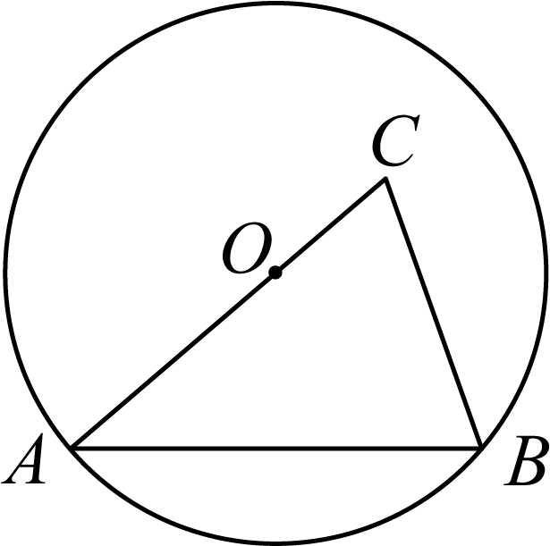
(1)求圆O的半径长；
(2)求的长．
【答案】(1)
(2)

【分析】（1）延长交圆O于点D，连接，设圆O的半径长为r，则，利用正弦函数列式计算即可求解；
（2）先求得，在，利用三角函数的定义求得和的长，再利用勾股定理求解．
【详解】（1）解：设圆O的半径长为r，延长交圆O于点D，连接，
则，
又，
∴，
设，
则有，
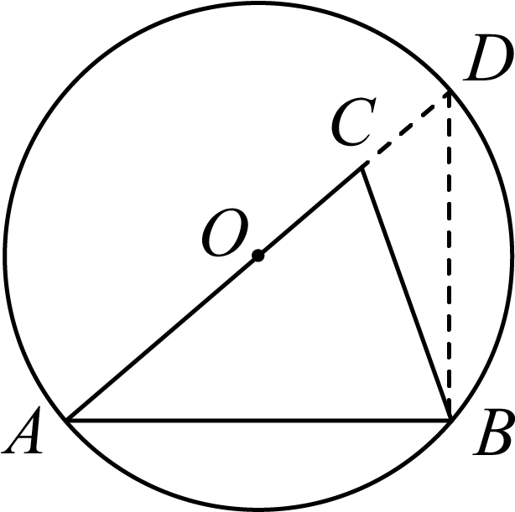
因为，
所以，
解得，
经检验，是方程的解；
∴圆的半径长为5；
（2）解：过点B作的垂线垂足为E，
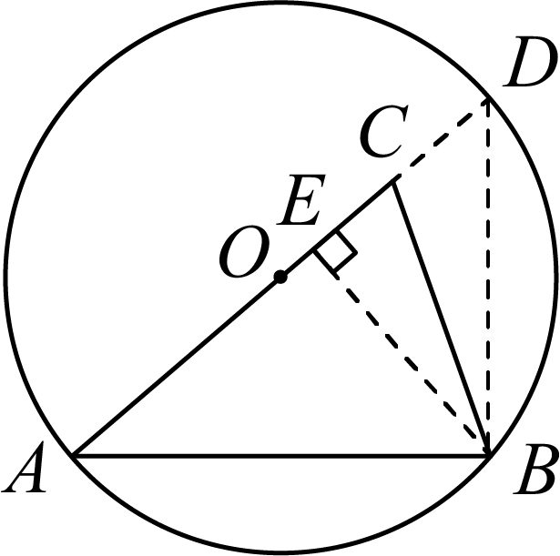
由（1）得，
则，解得，
，解得，
所以，
所以
【点睛】本题考查了圆内接三角形，经过圆的直径构造的三角形为直角三角形，添加辅助线再利用三角函数求解．
33．（2023·上海金山·统考二模）如图，已知在中，，，点、分别是、的中点，过点作交的延长线于点，连接．
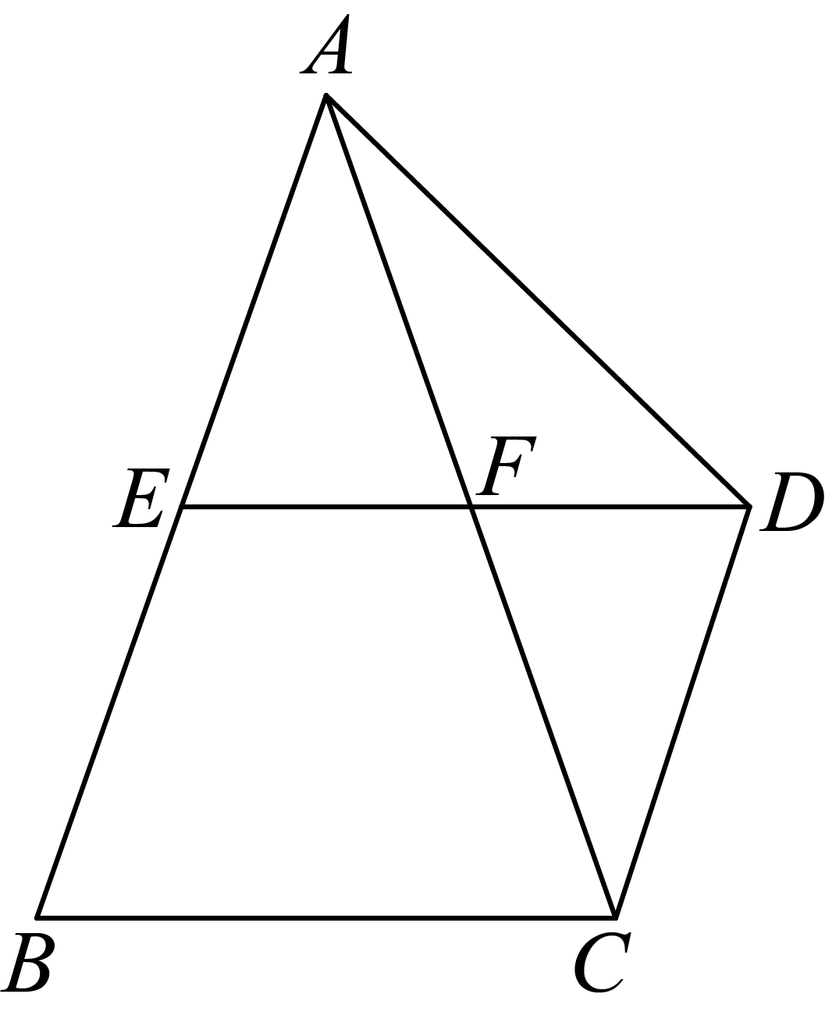
(1)求的正弦值；
(2)求线段的长．
【答案】(1)
(2)

【分析】（1）过点A作于点M，根据三线合一性质，勾股定理计算，根据正弦定义计算即可．
（2）过点C作于点N，根据正弦，余弦计算，，求得，，后证明四边形是平行四边形，计算即可．
【详解】（1）过点A作于点M，
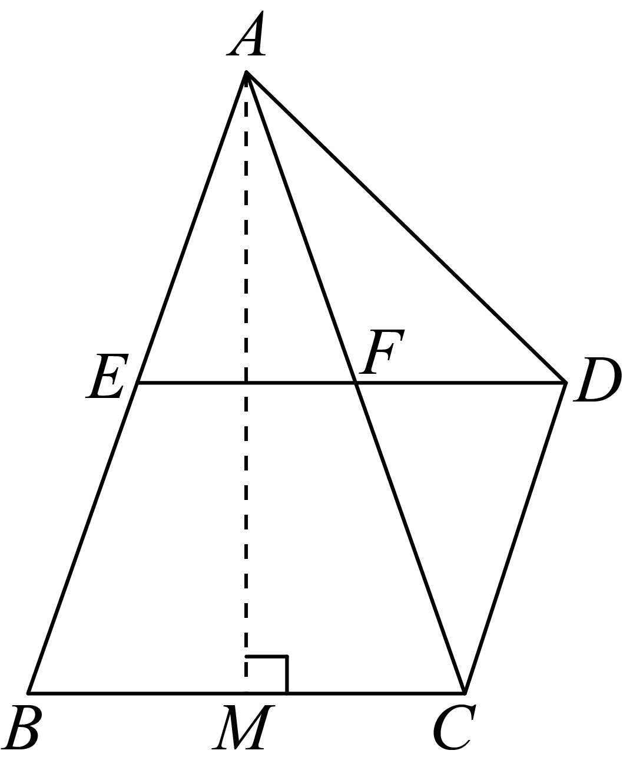
∵，，
∴
∴，
∴．
（2）过点C作于点N，连接
∵，
∴，
∵，点是的中点，
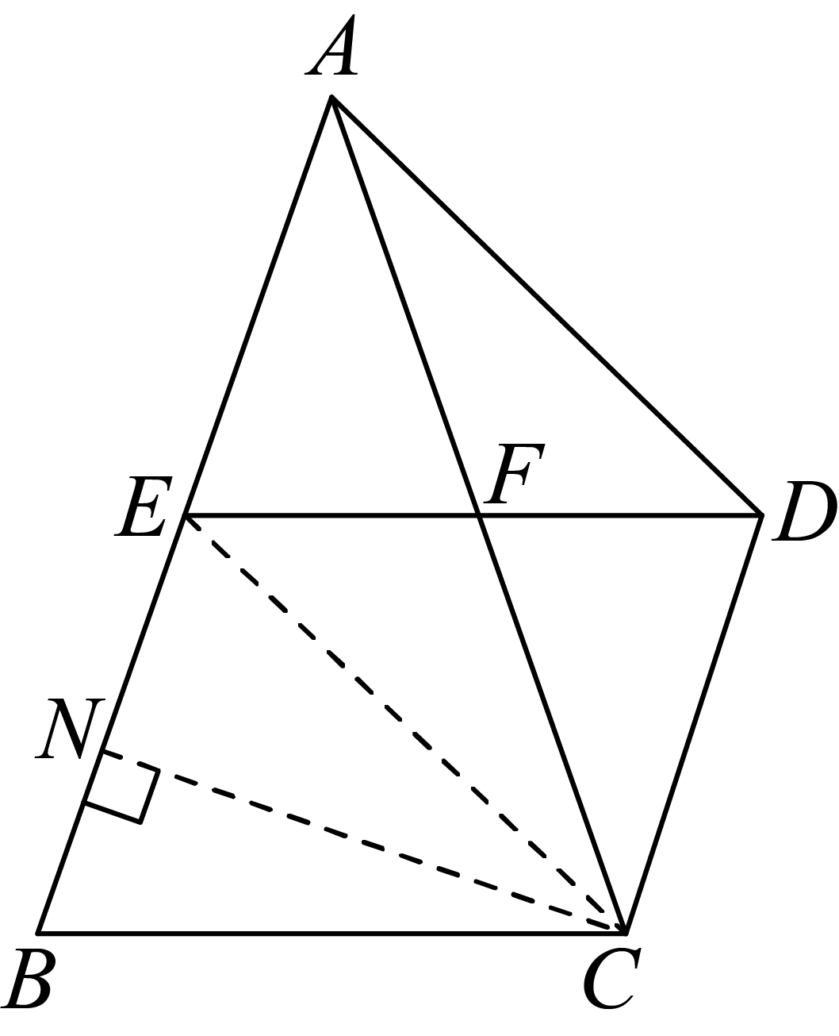
∴，
∴，
∵，
∴，
∵是的中点，
∴，
∴，
∴四边形是平行四边形，
∴．
【点睛】本题考查了等腰三角形的性质，三角函数，勾股定理，平行四边形的判定和性质，平行线分线段成比例定理，熟练掌握三角函数，勾股定理，平行四边形的判定和性质，平行线分线段成比例定理是解题的关键．
34．（2023·上海崇明·统考二模）如图，已知在中，，，经过的顶点A、C，交边于点D，，点C是的中点．
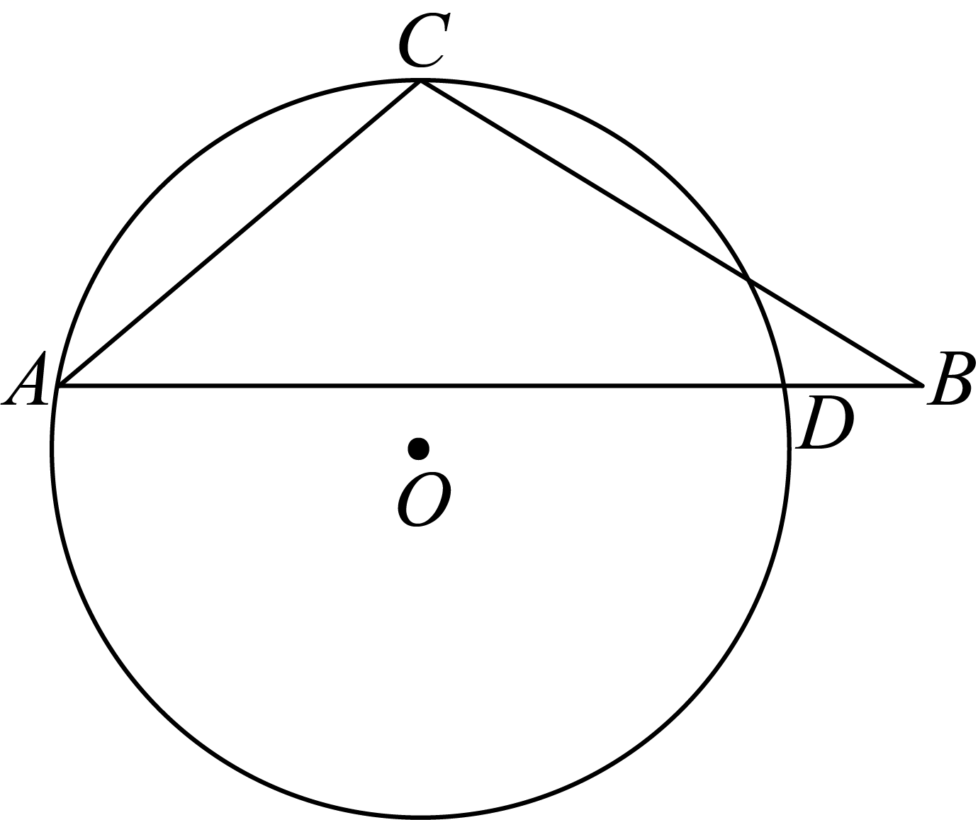
(1)求的半径长；
(2)联结，求．
【答案】(1)
(2)

【分析】（1）连接，易得，为等腰三角形，利用三线合一，以及垂径定理，进行求解即可；
（2）过点作，勾股定理求出的长，进而得到的长，等积法求出的长，利用正弦的定义，进行求解即可．
【详解】（1）解：连接，则：，
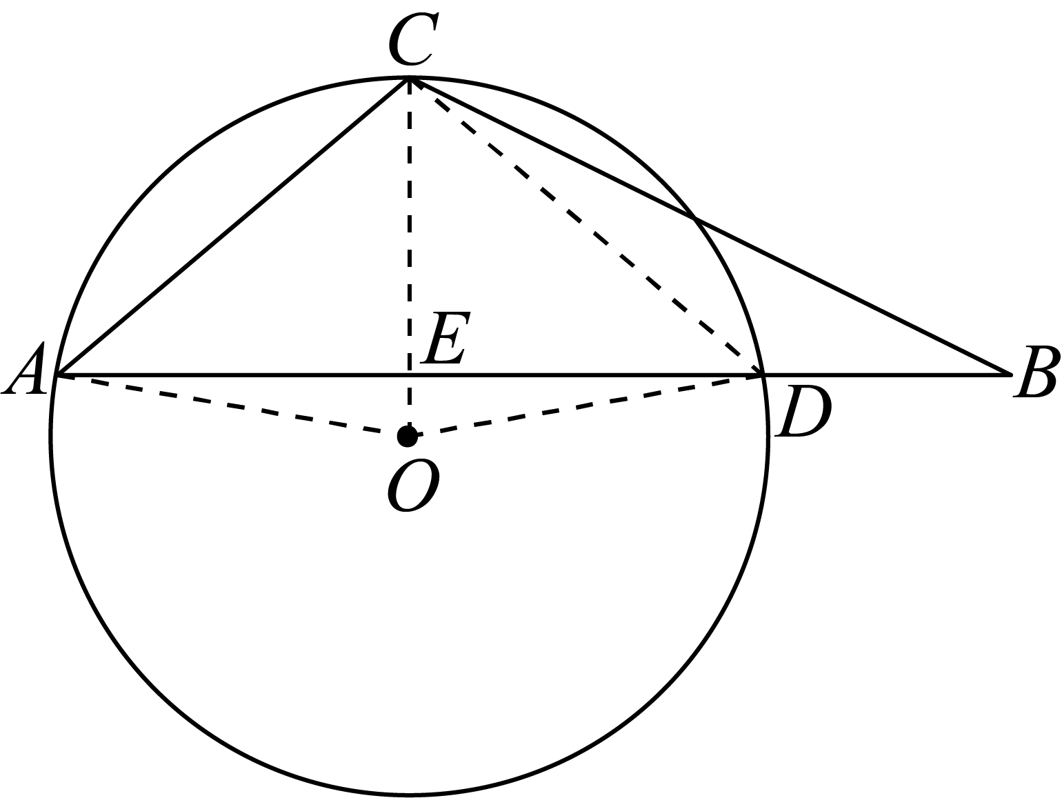
∵点C是的中点，
∴，，
∴，
∴，
∴，
设圆的半径为，则：，
∴，
在中，，即：，
解得：，
∴的半径长为．
（2）解：由（1）知：，
∴，
∴，
过点作于点，
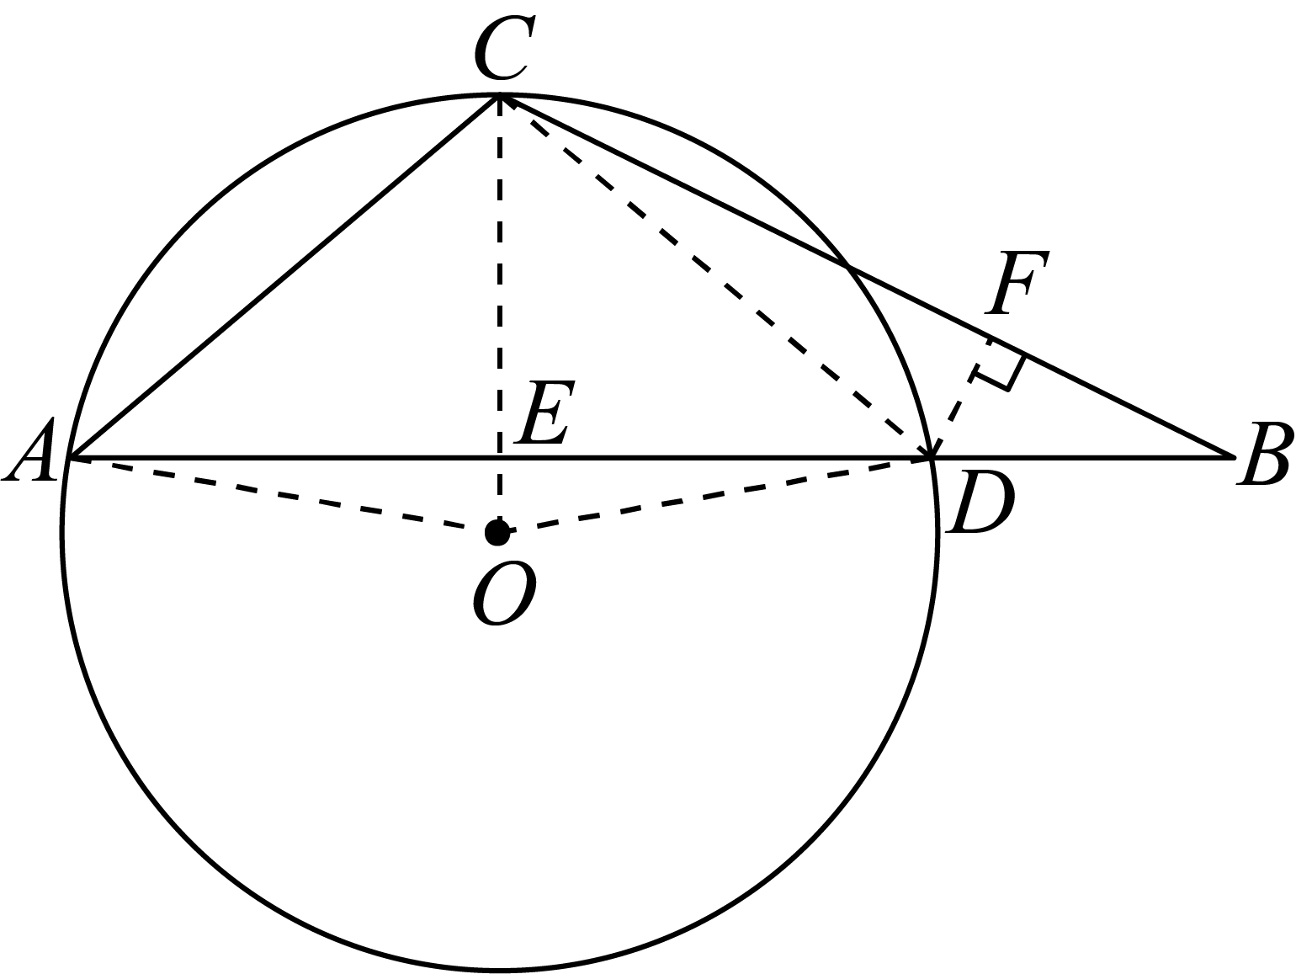
则，即：，
∴，
由（1）知：，
∴．
【点睛】本题考查弧，弦，圆心角的关系，等腰三角形的判定和性质，勾股定理，解直角三角形．熟练掌握等弧对等弦对等角，是解题的关键．
35．（2023·上海徐汇·统考二模）如图，分别是边上的高和中线，已知，，．
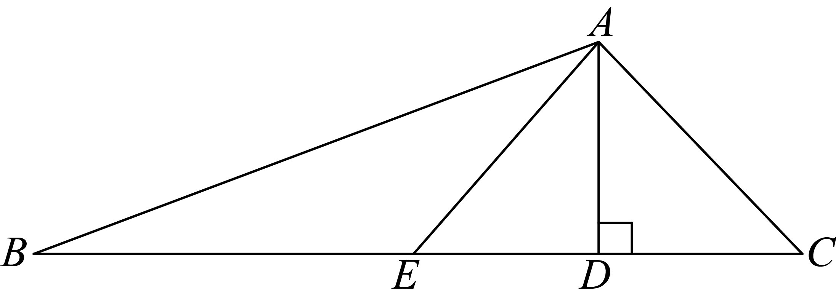
(1)求的长；
(2)求的值．
【答案】(1)
(2)

【分析】（1）由是边上的高得到，由，，得到则，即可得到答案；
（2）过点E作于点F，由分别是边上的中线，得到，由得到，勾股定理求出，再由勾股定理得到，即可得到的值．
【详解】（1）解：∵是边上的高，
∴，
∵，，
∴
∵，
∴；
（2）解：过点E作于点F，
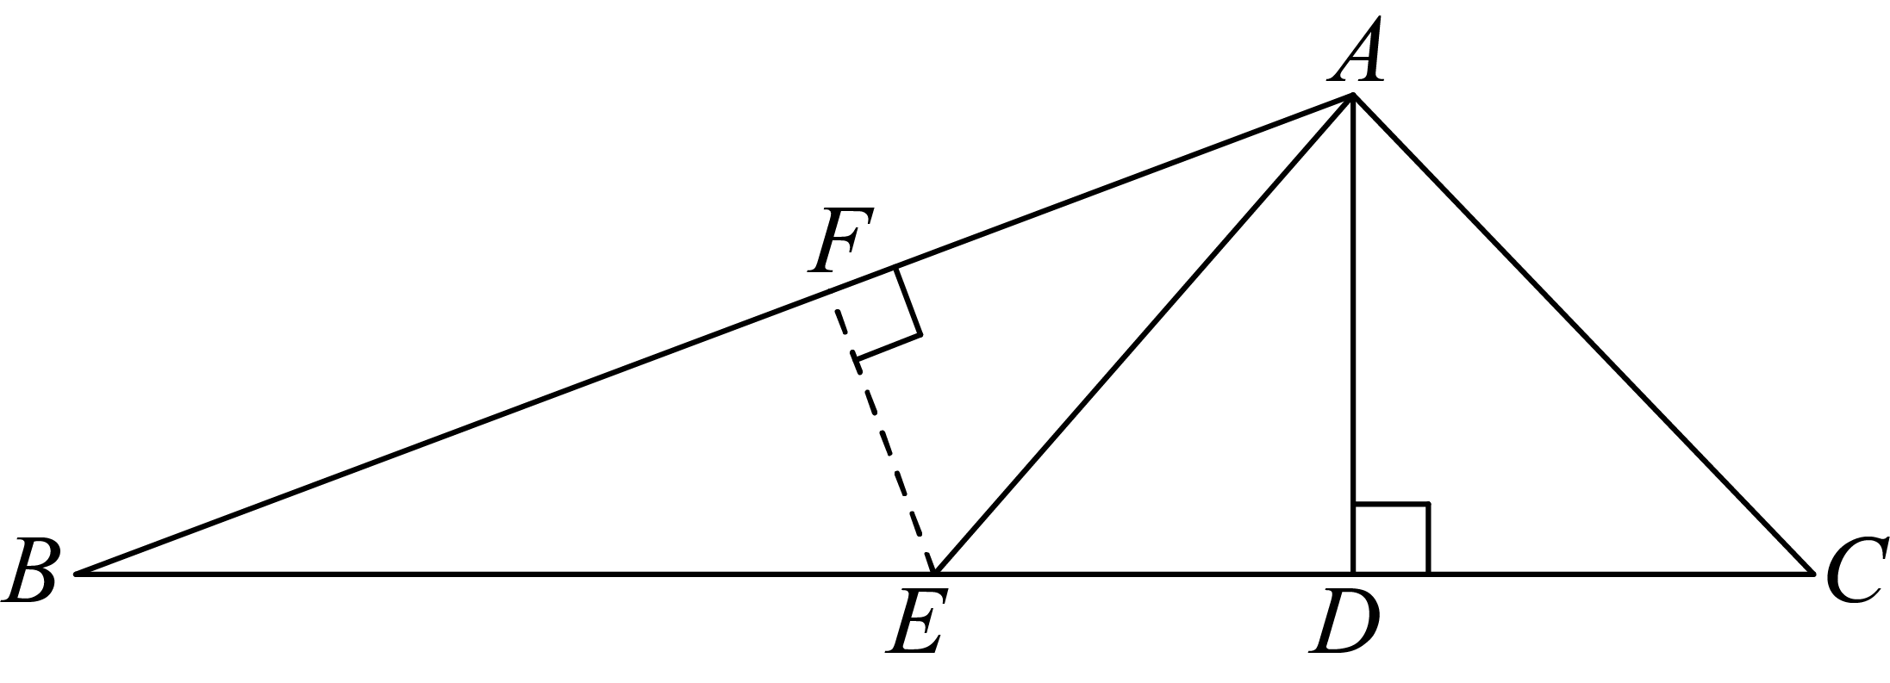
∵分别是边上的中线，
∴，
∵，
∴，
∴，
∵，
∴，
∴，
∵
∴
∴，
∴.
【点睛】此题考查了解直角三角形、勾股定理等知识，数形结合和准确计算是解题的关键．
36．（2023·上海闵行·统考二模）如图，在中，，，，点D为的中点，过点B作CD的垂线，交CD的延长线于点E．
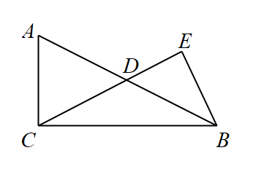
(1)求线段的长；
(2)求的值．
【答案】(1)
(2)

【分析】（1）由勾股定理可求得斜边，再由斜边中线可得长度．
（2）通过相似三角形得到比例，求出长度，再通过勾股定理求出长度，再计算比值即可．
【详解】（1）
中，代入，，
得
D为的中点，
（2）解法1：
D为的中点，
又，
中
解法2：
与中
设得
解得
【点睛】本题考查几何图形中长度的计算，相似三角形，主要利用勾股定理进行长度关系计算，可以设元列勾股方程或结合相似计算，通常几何长度的求解可采用3中方法（勾股、相似、面积法），常考直角三角形和含有特殊角度的图形．在计算中灵活利用勾股定理是解题的关键．

